Практическая работа №1
Студент: Головчан Степан
Группа: ИСП2151
Дата выполнения: 25.09.2026

Тема: Анализ разрабатываемого программного обеспечения и условий его внедрения
Продолжительность: 2 академических часа
Учебная практика: ПМ «Сопровождение и обслуживание программного обеспечения компьютерных систем»

Цель работы
Научиться проводить первоначальный анализ разрабатываемого программного обеспечения, определять его назначение, основных пользователей, функции, используемые данные и предполагаемые условия эксплуатации.

Результат практической работы
В результате выполнения работы необходимо подготовить первоначальное описание программного продукта HelpDesk, который будет разрабатываться в течение первого семестра.
В конце работы студент должен определить:
- проблему, которую должна решать программа;
- назначение программного продукта;
- основных пользователей системы;
- основные функции программы;
- данные, которые должна хранить система;
- предполагаемые условия эксплуатации;
- первоначальные требования к программному продукту.

1. Исходная ситуация
В колледже сотрудники и преподаватели периодически сталкиваются с различными техническими проблемами:
- не работает компьютер;
- отсутствует доступ в Интернет;
- не запускается программа;
- не работает принтер;
- требуется установка программного обеспечения;
- возникают проблемы с учётной записью;
- необходимо подключить новое оборудование.
В настоящее время сообщения о таких проблемах поступают разными способами:
- через мессенджеры;
- по телефону;
- по электронной почте;
- лично специалисту;
- через других сотрудников.
Из-за этого часть обращений может быть забыта или потеряна.
Также сложно определить:
- когда поступило обращение;
- кто сообщил о проблеме;
- какая именно проблема возникла;
- насколько срочной является заявка;
- кто занимается её выполнением;
- была ли проблема решена;
- когда была завершена работа.
Для решения данной проблемы необходимо разработать программное обеспечение HelpDesk.
HelpDesk — информационная система для регистрации, хранения и обработки заявок технической поддержки.

2. Краткие теоретические сведения

Программное обеспечение
Программное обеспечение — совокупность программ и связанных с ними данных, предназначенных для решения определённых пользовательских задач.

Информационная система
Информационная система — система, предназначенная для сбора, хранения, обработки и предоставления информации пользователям.

Пользователь программного обеспечения
Пользователь — человек, который взаимодействует с программным продуктом для выполнения определённых действий.

Внедрение программного обеспечения
Внедрение программного обеспечения — комплекс мероприятий, направленных на подготовку и ввод программного продукта в эксплуатацию.
Перед внедрением необходимо определить:
- где будет использоваться программа;
- кто будет ей пользоваться;
- какое оборудование требуется;
- какое программное обеспечение необходимо;
- какие данные будут храниться;
- какие функции должна выполнять система.

Условия эксплуатации
Условия эксплуатации программного обеспечения — совокупность аппаратных, программных и организационных условий, в которых используется программа.
К ним относятся:
- тип компьютера;
- операционная система;
- объём оперативной памяти;
- наличие сети;
- база данных;
- дополнительные программы;
- количество пользователей.

3. Ход выполнения работы

Задание 1. Определение проблемы заказчика
На основании исходной ситуации сформулируйте основную проблему, существующую в колледже.
Ответ должен состоять минимум из 3 предложений.
Необходимо указать:
- Как сейчас принимаются обращения.
- Какие недостатки существуют.
- К каким последствиям это может привести.

В настоящее время обращения о технических проблемах поступают через мессенджеры, по телефону, электронной почте, лично специалисту или через других сотрудников. Такой способ не позволяет централизованно регистрировать заявки и контролировать их выполнение. Из-за этого обращения могут быть забыты или потеряны, а специалистам сложно определить приоритет, ответственного и срок выполнения работы. Это может привести к задержкам в устранении неисправностей и повторным обращениям пользователей.

Задание 2. Определение назначения HelpDesk
Ответьте на вопрос:
Для чего необходимо разработать систему HelpDesk?
Опишите назначение системы минимум в 3–5 предложениях.
При ответе подумайте:
- какую информацию будет хранить система;
- какие процессы она должна упростить;
- какую проблему она должна решить.

HelpDesk необходимо разработать для централизованной регистрации, хранения и обработки обращений сотрудников и преподавателей. Система будет хранить сведения о пользователе, проблеме, категории, приоритете, статусе и ответственном специалисте. Она упростит передачу заявок технической поддержке, контроль сроков и отслеживание результата работы. Главная задача системы — уменьшить количество потерянных обращений и сделать процесс технической поддержки более организованным.

Задание 3. Определение пользователей системы
В программе предполагается несколько типов пользователей.
Заполните таблицу.
Пользователь | Для чего использует систему | Какие действия должен выполнять
Сотрудник или преподаватель | Создаёт и отслеживает свои обращения | Авторизоваться, создать заявку, указать проблему, просматривать статус и получать результат
Специалист технической поддержки | Получает и обрабатывает технические заявки | Просматривать заявки, назначать приоритет, брать заявку в работу, менять статус, добавлять комментарии и закрывать заявку
Администратор | Управляет системой и её настройками | Управлять пользователями и правами доступа, категориями, настройками и контролировать работу системы
После заполнения таблицы ответьте на вопрос:
Разным пользователям нужны разные возможности, потому что они выполняют разные задачи и имеют разные права доступа. Например, сотрудник создаёт и отслеживает свои заявки, специалист обрабатывает и закрывает заявки, а администратор управляет пользователями, категориями и настройками системы.

Задание 4. Определение основных функций программы
Определите функции, которые должна выполнять будущая программа.
Необходимо указать минимум 8 функций.
Пример одной функции:
Авторизация пользователя — позволяет определить, кто вошёл в систему.
Заполните таблицу.
№ | Функция программы | Для чего необходима
1 | Авторизация | Позволяет определить пользователя и его права доступа
2 | Создание заявки | Позволяет зарегистрировать новую техническую проблему
3 | Просмотр заявок | Позволяет пользователю видеть созданные и назначенные ему заявки
4 | Поиск и фильтрация | Позволяет быстро находить заявки по номеру, статусу, категории или приоритету
5 | Назначение ответственного | Позволяет определить специалиста, который будет выполнять заявку
6 | Изменение статуса | Позволяет отслеживать этап выполнения заявки
7 | Установка приоритета | Позволяет определить срочность обращения
8 | Комментарии специалиста | Позволяет фиксировать ход и результат выполнения работы
9 | Хранение истории | Позволяет сохранять сведения об изменениях заявки
10 | Закрытие заявки | Позволяет зафиксировать завершение работы по обращению
После заполнения выделите 5 функций, которые считаете обязательными для первой версии HelpDesk.
1. Авторизация пользователя.
2. Создание и регистрация заявки.
3. Просмотр и поиск заявок.
4. Изменение статуса и назначение ответственного специалиста.
5. Хранение истории и результата выполнения заявки.

Задание 5. Определение информации о заявке
Каждая заявка должна содержать определённый набор данных.
Заполните таблицу.
Для каждого поля приведите собственный пример значения.
Поле | Пример значения
Номер заявки | HD-000125
ФИО пользователя | Иванов Иван Иванович
Категория проблемы | Сеть
Описание проблемы | Нет доступа в Интернет в кабинете 205
Приоритет | Высокий
Статус | Новая
Дата создания | 25.09.2026 09:40
Ответственный специалист | Петров Алексей Сергеевич
Комментарий специалиста | Проверено сетевое подключение, выполняется диагностика
Добавьте ещё два поля, которые, по вашему мнению, могут быть полезны.
Дополнительное поле | Для чего необходимо
Срок выполнения | Позволяет контролировать, к какому времени заявка должна быть выполнена
Дата закрытия | Позволяет фиксировать момент окончательного завершения заявки

Задание 6. Определение возможных категорий заявок
Предложите не менее 6 категорий технических проблем, которые можно использовать в программе.
Пример:

№ | Категория | Пример проблемы
1 | Сеть | Нет доступа в Интернет
2 | Компьютер | Компьютер не включается
3 | Программное обеспечение | Не запускается необходимая программа
4 | Принтер | Принтер не печатает документы
5 | Учётная запись | Пользователь не может войти в учётную запись
6 | Оборудование | Необходимо подключить новое оборудование
7 | Установка ПО | Требуется установка или обновление программы

Задание 7. Определение статусов заявки
Продумайте жизненный цикл одной заявки.
Например, после создания заявка не должна сразу считаться выполненной.
Предложите не менее 4 статусов.
№ | Статус | Что означает
1 | Новая | Заявка зарегистрирована, но ещё не принята в работу
2 | Принята в работу | Заявка назначена специалисту и ожидает начала выполнения
3 | В работе | Специалист выполняет диагностику или устранение проблемы
4 | Решена | Проблема устранена, результат ожидает подтверждения пользователя
5 | Закрыта | Работа завершена и заявка окончательно закрыта
После заполнения постройте последовательность изменения статусов.
Новая → Принята в работу → В работе → Решена → Закрыта
Новая → __________ → __________ → __________

Задание 8. Определение приоритетов заявок
Предложите систему определения срочности обращения.
Используйте минимум три уровня:
- низкий;
- средний;
- высокий.
Заполните таблицу.
Приоритет | В каких ситуациях используется | Пример
Низкий | Проблема не мешает основной работе и может быть решена позже | Установка дополнительной программы
Средний | Проблема мешает работе, но не требует немедленного устранения | Не работает принтер в одном кабинете
Высокий | Проблема серьёзно мешает работе или требует срочного устранения | Не работает компьютер преподавателя перед занятием
Дополнительно ответьте:
Высокий приоритет, потому что неисправность возникла во время рабочего процесса и может помешать проведению занятия. Проблему необходимо устранить как можно быстрее, чтобы преподаватель мог продолжить работу.

Задание 9. Определение условий эксплуатации программы
Предположите, на каком оборудовании и в какой программной среде будет работать HelpDesk.
Заполните таблицу.
На данном этапе не требуется подбирать абсолютно точные технические характеристики. Необходимо предложить разумные значения.
Параметр | Предлагаемое значение
Тип устройства | Персональный компьютер или ноутбук
Операционная система | Windows 10/11
Минимальный объём ОЗУ | 4 ГБ
Свободное место на диске | Не менее 2 ГБ
Среда выполнения | Веб-браузер или локальное приложение на ПК
База данных | SQLite
Необходимость подключения к сети | Да, для доступа к общей системе и базе данных
Предполагаемое количество пользователей | До 100 пользователей

Задание 10. Определение возможных ограничений
Любое программное обеспечение имеет ограничения.
Предложите минимум 5 ситуаций, которые необходимо учитывать при разработке HelpDesk.
Пример:

№ | Ограничение
1 | Пользователь не должен создавать заявку без описания проблемы
2 | Пользователь не должен изменять чужие заявки без соответствующих прав
3 | Заявке должен быть назначен статус
4 | Приоритет заявки должен выбираться только из предусмотренных уровней
5 | Удаление заявок должно быть доступно только администратору
6 | Нельзя закрыть заявку без указания результата или комментария специалиста

Задание 11. Создание общей схемы работы HelpDesk
Постройте простую схему работы будущей программы.
Можно использовать:
- Microsoft Word;
- PowerPoint;
- draw.io;
- любой другой доступный инструмент.
Схема должна показывать основные действия пользователя.
Пример структуры:
Пользователь
↓
Авторизация
↓
Главное окно
↓
Работа с заявками
↓
База данных
В блоке «Работа с заявками» необходимо самостоятельно показать основные операции.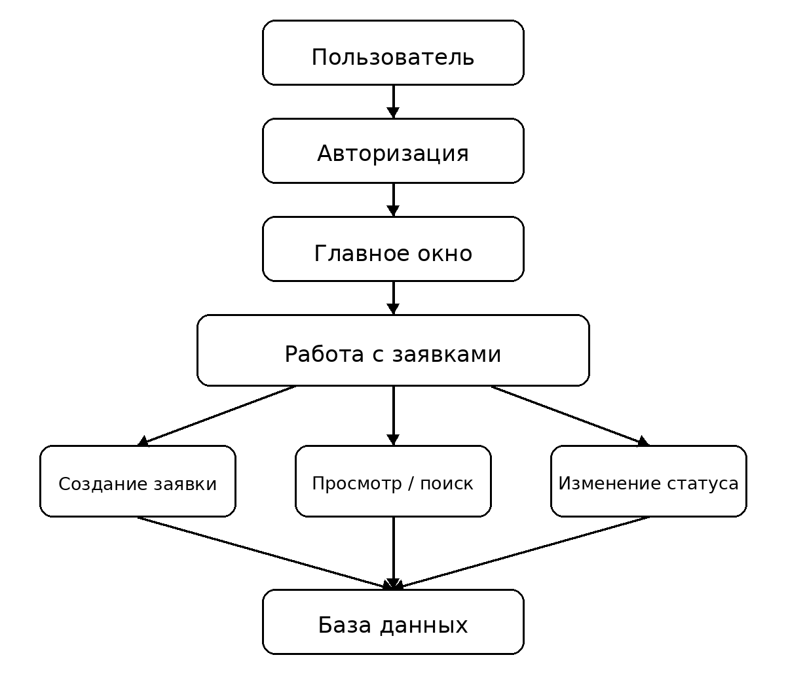
Вставьте полученную схему в отчёт.

Задание 12. Анализ конкретной ситуации
Рассмотрите обращение:
«В кабинете 205 компьютер преподавателя подключён к локальной сети, но сайты не открываются. Проблема появилась сегодня утром. Через 20 минут в кабинете начинается занятие».
Категория заявки: Сеть
Описание: В кабинете 205 компьютер преподавателя подключён к локальной сети, но сайты не открываются. Проблема появилась сегодня утром, до занятия осталось 20 минут.
Приоритет: Высокий
Первоначальный статус: Новая
Проблема влияет на проведение ближайшего занятия, а времени до его начала осталось всего 20 минут. Поэтому обращение необходимо обработать в первую очередь.
Почему выбран такой приоритет:

4. Итоговое описание программного продукта
На основании выполненных заданий заполните карточку проекта.

Карточка программного продукта
Тип программы: Информационная система технической поддержки (HelpDesk).
Назначение: Регистрация, хранение, распределение и контроль выполнения заявок о технических проблемах в колледже.

Сотрудники и преподаватели, специалисты технической поддержки, администратор системы.

Авторизация; создание и регистрация заявок; просмотр и поиск заявок; назначение ответственного специалиста; изменение статусов; установка приоритета; добавление комментариев; хранение истории заявок; фильтрация заявок; просмотр информации о выполненных работах.

Номер заявки, ФИО пользователя, категория проблемы, описание проблемы, приоритет, статус, дата создания, ответственный специалист, комментарий специалиста, срок выполнения, дата закрытия.

Предполагаемая операционная система: Windows 10/11.

Предполагаемая база данных: SQLite для первой версии.

5. Вывод
Напишите вывод объёмом 5–7 предложений.
В выводе необходимо указать:
- что было проанализировано;
- какую проблему решает HelpDesk;
- кто будет пользоваться системой;
- какие основные функции определены;
- почему анализ системы необходимо выполнять до начала программирования.

В практической работе был проведён первоначальный анализ программного продукта HelpDesk и условий его предполагаемого внедрения. Была определена проблема разрозненного приёма технических обращений в колледже и связанные с ней последствия. Определены основные пользователи системы: сотрудники и преподаватели, специалисты технической поддержки и администратор. Для программы были выделены основные функции, данные заявки, категории, статусы, приоритеты и ограничения. Также были определены предполагаемые технические условия эксплуатации и общая схема работы системы. Такой анализ необходимо выполнить до начала программирования, чтобы заранее определить назначение программы, требования к ней и состав основных функций.

6. Требования к отчёту
Отчёт должен содержать:
- ФИО студента.
- Группу.
- Дату выполнения.
- Номер практической работы.
- Тему работы.
- Цель работы.
- Ответы на все задания.
- Заполненные таблицы.
- Схему работы HelpDesk.
- Карточку программного продукта.
- Вывод.

7. Требования к оформлению
- шрифт — Times New Roman;
- размер шрифта — 14 pt;
- межстрочный интервал — 1,5;
- основной текст — выравнивание по ширине;
- заголовки — выделить жирным шрифтом;
- таблицы оформить аккуратно;
- изображения и схемы должны быть читаемыми;
- все задания должны быть выполнены последовательно.

8. Что необходимо сохранить после выполнения работы
Создайте основную папку учебной практики.
Пример:
Иванов_Иван_ИСП21
Внутри создайте структуру:
Учебная_практика
└── HelpDesk
├── Документация
│ └── Практическая_работа_01.docx
├── База_данных
└── Исходный_код
Папки «База_данных» и «Исходный_код» на данном занятии могут оставаться пустыми.
Не удаляйте эту структуру после сдачи работы. Она будет использоваться на следующих занятиях.

9. Критерии оценивания

Оценка «5»
- выполнены все задания;
- полностью заполнены таблицы;
- определены не менее 8 функций системы;
- разработана схема работы HelpDesk;
- заполнена карточка программного продукта;
- сформулирован самостоятельный вывод;
- студент может объяснить предложенные решения;
- отчёт оформлен аккуратно.

Оценка «4»
- выполнена основная часть заданий;
- имеются отдельные неточности;
- незначительно нарушено оформление;
- студент понимает назначение проектируемой системы.

Оценка «3»
- выполнено не менее половины заданий;
- имеются существенные пропуски;
- функции или требования описаны поверхностно;
- схема отсутствует или выполнена частично;
- студент затрудняется объяснить отдельные решения.

Оценка «2»
- большая часть заданий отсутствует;
- работа не соответствует теме;
- нет итогового результата;
- студент не может объяснить выполненную работу.

10. Контрольные вопросы для сдачи
- Что такое внедрение программного обеспечения?
- Для чего разрабатывается HelpDesk?
- Кто будет пользоваться системой?
- Назовите основные функции HelpDesk.
- Какие данные необходимо хранить о заявке?
- Для чего заявке нужен статус?
- Чем высокий приоритет отличается от низкого?
- Почему перед разработкой необходимо определить условия эксплуатации программы?
- Зачем программу разделять на отдельные функции и модули?
- Какой результат должен быть получен к концу первого семестра?

11. Ответы на контрольные вопросы

1. Что такое внедрение программного обеспечения?
Внедрение программного обеспечения — комплекс мероприятий по подготовке и вводу программного продукта в эксплуатацию.

2. Для чего разрабатывается HelpDesk?
Для регистрации, хранения, распределения и контроля выполнения заявок технической поддержки.

3. Кто будет пользоваться системой?
Сотрудники и преподаватели, специалисты технической поддержки и администратор.

4. Назовите основные функции HelpDesk.
Авторизация, создание заявок, просмотр и поиск, назначение ответственного, изменение статуса, установка приоритета, комментарии и закрытие заявок.

5. Какие данные необходимо хранить о заявке?
Номер, ФИО пользователя, категорию, описание, приоритет, статус, дату создания, ответственного специалиста и комментарий.

6. Для чего заявке нужен статус?
Чтобы понимать текущий этап обработки заявки и отслеживать её жизненный цикл.

7. Чем высокий приоритет отличается от низкого?
Высокий приоритет означает, что проблема сильнее влияет на работу и требует более быстрого устранения, а низкий допускает выполнение позже.

8. Почему перед разработкой необходимо определить условия эксплуатации программы?
Чтобы заранее понимать требования к оборудованию, операционной системе, сети, базе данных и количеству пользователей.

9. Зачем программу разделять на отдельные функции и модули?
Это упрощает разработку, тестирование, сопровождение и дальнейшее изменение программы.

10. Какой результат должен быть получен к концу первого семестра?
Первоначально разработанный программный продукт HelpDesk, предназначенный для регистрации, хранения и обработки заявок технической поддержки.

